 | Članci u revijama

UVIJEK DOBAR ODABIR

Mješalice za beton s kontinuiranim načinom rada (tzv. “valna”)
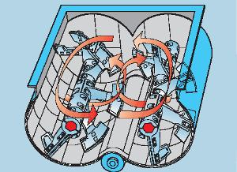 | Firma BHS Sonthofen poznata je po odličnim mješalicama za beton, koje su ugrađene u puno betonara.  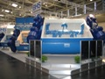  Mješalica za beton na Baumi
Tipovi mješalica:
-Mješalica s dvojnom osovinom. Kapacitet kompaktnog betona kod jednog mješanja je od 0,5 m3 do 9 m3
-Protočna mješalica s dvojnom osovinom kapaciteta od 30-1200 t/h
-Protočna mješalica s jednom osovinom kapaciteta od 10-350 m3/h
-Cijevna mješalica kapaciteta od 5 do 14 m3/h

